**ESCUELA NORMAL DE EDUCACIÓN PREESCOLAR DEL ESTADO DE COAHUILA**

**[](https://www.google.com.mx/url?sa=i&rct=j&q=&esrc=s&source=images&cd=&cad=rja&uact=8&ved=2ahUKEwi-9KTQo6zdAhVJhq0KHW4vDDgQjRx6BAgBEAU&url=https://valeriaenep135.wordpress.com/&psig=AOvVaw1tnmQY7LCC98JI-9woEYhy&ust=1536526020440738)**

Ciclo escolar 2020-2021

**ESTRATEGIAS DE TRABAJO DOCENTE**

**Docente: Isabel del Carmen Aguirre Ramos**

**Alumna:**

Nayely Lizbeth Ramos Lara #16

**Unidad de aprendizaje II: Del diseño e intervención hacia la mejora de la práctica docente.**

* Detecta los procesos de aprendizaje de sus alumnos para favorecer su desarrollo cognitivo y socioemocional.
* Aplica el plan y programas de estudio para alcanzar los propósitos educativos y contribuir al pleno desenvolvimiento de las capacidades de sus alumnos.
* Diseña planeaciones aplicando sus conocimientos curriculares, psicopedagógicos, disciplinares, didácticos y tecnológicos para propiciar espacios de aprendizaje incluyentes que respondan a las necesidades de todos los alumnos en el marco del plan y programas de estudio.
* Integra recursos de la investigación educativa para enriquecer su práctica profesional, expresando su interés por el conocimiento, la ciencia y la mejora de la educación.
* Actúa de manera ética ante la diversidad de situaciones que se presentan en la práctica profesional.

Saltillo, Coahuila. 08 de junio de 2021

**Introducción**

Teniendo en cuenta las propias bondades que brindan las tecnologías de la información a través de los diferentes espacios virtuales, diferentes autores refieren las ventajas y desventajas de las aulas virtuales, asumiremos algunas que se reflejaron durante el desarrollo de nuestra experiencia.

En este trabajo se habló sobre las ventajas y desventajas que vimos en nuestras jornadas de prácticas, en relación con el aprendizaje en casa a causa de la situación por la que estamos pasando en la actualidad que es la pandemia.

Después de observar por las necesidades y problemas que están pasando en el jardín en base a los cuestionarios que se aplicaron nos arrogo información muy relevante, primero como estaban sobrellevando el tener las clases en línea.

También se habla un poco de la disposición que tiene las educadoras y la directora del jardín.

**Ventajas**

Dentro de las ventajas podemos decir que favorecen la autonomía en los alumnos pues ellos mismos empiezan a buscar diferentes procesos de aprendizaje y empieza su descubrimiento por nuevos conocimientos teniendo como base el conocimiento que la educadora proporciona. Además de que el apoyo de los padres de familia se puede ver más notable pues ahora los papás están más al pendiente de sus hijos, ya no solo dejan la responsabilidad del aprendizaje a la educadora y se dan la escuela es un medio importante para la educación y no solo para cuidar a los hijos.

Consideramos que una de las ventajas fue regresar a trabajar de manera presencial con los niños, porque se pueden observar otros comportamientos que adquirieron durante la pandemia, podemos observar que temas se les dificulta más para aprender desde que comenzaron las clases en línea, además de al separarlos por aprendizaje se presta mucha más atención a los niños que les falta aprender en algún campo académico o en alguna área de desarrollo personal y social.

Otra de las ventajas del regreso a clases presenciales es el poder brindarles una mayor atención a las necesidades de los alumnos ya que hay niños que requieren de más apoyo en cuestiones de dificultades lingüísticas, o en el reforzamiento de sus aprendizajes debido a que por diferentes circunstancias hubo varios niños que no se conectaban a las clases virtuales y tampoco mandaban las evidencias de trabajo en casa, por ello ahora que regresaron a clases presenciales se podrá detectar las áreas de oportunidad a trabajar para desarrollar sus habilidades y obtener un mejor progreso en la adquisición de los aprendizajes.

**Desventajas**

Las desventajas qué más podemos rescatar, es que a pesar de que el jardín cuenta con un nivel socioeconómico alto y medio, algunos niños no cuentan con una computadora para poder tomar sus clases y comparten el aparato eléctrico con sus hermanos.

Es más complicado que las educadoras estén al pendiente con el avance de cada alumno pues su manera para poder darse cuenta de un avance es por medio de las evidencias, las cuales no todos los alumnos las envían.

La participación de la familia en ocasiones no favorece de una buena manera pues a veces necesitan trabajar y los alumnos se quedan a cargo de los abuelos, los hermanos mayores y en ocasiones hasta en vecinos. Podemos atrevernos a decir que los alumnos que presentan algún rezago podrán mostrar o tener consecuencias más severas en los próximos años si no se ayuda y se atiende a tiempo.

Otra desventaja de las clases a distancia, podría ser el manejo del material didáctico, ya que por la edad de los alumnos es difícil mantener la atención de todos y no se puede mantener un control en el ambiente del alumno y los distractores que pueden permanecer en este.

Una desventaja muy notoria en las clases virtuales es la interacción y socialización entre los alumnos, para los niños es un reto no ver a sus compañeros y no poder compartir experiencias y vivencias juntos, estos vínculos afectivos y aprendizaje entre iguales son de suma importancia en el desarrollo del niño, lo cual a distancia se encuentra de cierta manera muy limitado.

**Conclusión**

En conclusión, tomando en cuenta las ventajas y las desventajas vimos que durante las prácticas docentes presenciales y virtuales. En el caso de las clases presenciales, las educadoras tomaron la decisión de separar a los niños por aprendizaje, lunes y martes van los niños que están más avanzados, los miércoles van los niños con un aprendizaje promedio y los jueves van los niños que se encuentran atrasados en cuanto aprendizaje, además de que en el salón de 3°C, se encuentran dos niños cursando nuevamente el grado.

Consideramos que como consecuencia de las clases en línea los niños se han desarrollado de una manera más autónoma al trabajar por ellos mismos en la elaboración de las actividades sin la presencia de la educadora. Aunque las clases en línea han provocado que algunos niños no envíen evidencias, perjudicando así en la evaluación hacía al aprendizaje de cada uno de los alumnos, según su desempeño y el compromiso que han creado los padres de familia para la educación de sus hijos.

De este último aspecto mencionado, se puede señalar que los padres de familia han tenido un gran interés en que sus hijos aprendan, sin embargo, ha existido la posibilidad de que algunos padres de familia no han respondido a las llamadas de atención que se les ha dado por parte del jardín.

De parte del personal del jardín, podemos comentar que es un gran equipo de trabajo que se preocupa por el desarrollo pleno del alumno y que está totalmente dispuesto a guiar y apoyar con diferentes metodologías a todo alumnado.

Anexos

**ESCUELA NORMAL DE EDUCACIÓN PREESCOLAR DEL ESTADO DE COAHUILA**



Nombre del estudiante normalista: Nayely Lizbeth Ramos Lara

Grado: 2 Sección: B Número de Lista: 16

# Institución de Práctica: Luis A. Beauregard.

Clave: 05EJN0025J Zona Escolar: 102

Grado en el que realiza su práctica: 1

Nombre del Profesor(a) Titular: Lorena Guadalupe Luna Pinales

Total de alumnos: 27 Niños: 16 Niñas: 11

|  |  |  |
| --- | --- | --- |
| **Campo de Formación Académica**   * Lenguaje y Comunicación | Organizador Curricular 1 | Aprendizaje esperado |
| Literatura | Cuenta historias de invención propia y expresa opiniones sobre las de otros compañeros. |
| Organizador Curricular 2 |
| Producción, interpretación e intercambio de narraciones |

|  |  |  |
| --- | --- | --- |
| **Campo de Formación Académica**   * Pensamiento Matemático | Organizador Curricular 1 | Aprendizaje esperado |
| Forma, espacio y medida | Ubica objetos y lugares cuya ubicación desconoce, a través de la interpretación de relaciones espaciales y puntos de referencia. |
| Organizador Curricular 2 |
| Ubicación espacial |

|  |  |  |
| --- | --- | --- |
| **Campo de Formación Académica**   * Exploración y Comprensión del Mundo Natural y Social | Organizador Curricular 1 | Aprendizaje esperado |
| Mundo natural | Explica los beneficios de los servicios con que se cuenta en su localidad |
| Organizador Curricular 2 |
| Interacciones con el entorno social |

|  |  |  |  |  |
| --- | --- | --- | --- | --- |
| **Actividad/consignas** | **Aprendizaje esperado** | **Organización** | **Recursos** | **Día/tiempo** |
| **``Los oficios”**  **Inicio:**  Responden las siguientes preguntas:  ¿Saben cuáles son los oficios?  ¿Qué oficios conocen?  Y a ustedes ¿Qué les gustaría ser de grandes?  Observan el video “Los oficios”  <https://youtu.be/ts05iL0-rj8>  **Desarrollo:**  Identifican cual personaje es del que estamos hablando de acuerdo a la descripción que se les da la de cada uno de estos.  **Cierre:**  Responden  ¿Qué creen que pasaría si no existieran todos estos servicios?, ¿Alguien en tu familia trabaja en alguna actividad de las que vimos? ¿Cuál de estos oficios les gusta más?  **Evaluación:**  Se evaluarán las respuestas que dan a las preguntas de cierre. | **Explica los beneficios de los servicios con que se cuenta en su localidad** | Individual | Cuaderno  Colores.  Ilustraciones de los oficios. | **Martes 11**  6 minutos  15 minutos  20 minutos |
| **“Creando una historia”**  **Inicio:**  Repasan mediante una presentación expuesta por la educadora los distintos oficios vistos en la clase anterior así como algunas de sus funciones y las herramientas que utilizan para esto  **Desarrollo:**  Elaboran un dibujo de alguno de los oficios que llame su atención.  **Cierre:**  Crean una historia a cerca de su personaje y un nombre, la cual deben presentar a sus compañeros de clase.  **Evaluación:**  Analizar el desenvolvimiento que tuvieron los estudiantes al participar exponiendo sus dibujos y sus historias. | Cuenta historias de invención propia y expresa opiniones sobre las de otros compañeros. | Individual | Colores  cuaderno | **Miércoles 12**  10 minutos  10 minutos  15 minutos |
| **Arriba, abajo, a un lado y al otro.**  **Inicio:**  Bailan la canción del baile del conejo  **Desarrollo:**  Analizan los objetos que se encuentran en la imagen.  Ubican los objetos que se le indican y menciona su ubicación   1. - Ubica el objeto que está delante del triciclo y a un lado de los patines. ¿Dónde está? 2. - Ubica el objeto que está dentro de la caja amarilla. ¿Dónde está? 3. - ¿Dónde está la vaca? recuerda usar las palabras que aprendiste. 4. - Ubica al objeto que está atrás del avión. ¿Dónde está? 5. - Ubica el juguete que más te gustó y menciona, ¿Dónde está? recuerda usar las palabras que aprendiste.   **Cierre:**  **“La búsqueda del tesoro”**  Indican a la educadora el camino a seguir en un cartel que ella les muestra para que pueda llegar hasta el lugar donde se encuentra el tesoro. Dicen las palabras atrás, adelante a un lado y al otro  **Evaluación**  Responden:  ¿Qué te pareció este juego?  ¿Se te hizo fácil o difícil encontrar los objetos en la imagen? | Ubica objetos y lugares cuya ubicación desconoce, a través de la interpretación de relaciones espaciales y puntos de referencia. | Individual | Ilustraciones para la actividad de la búsqueda del tesoro. | **Jueves 13**  4 minutos  15- 20 minutos  10 minutos |

|  |  |  |
| --- | --- | --- |
| **Campo de Formación Académica**   * Lenguaje y Comunicación | Organizador Curricular 1 | Aprendizaje esperado |
| Literatura | Aprende poemas y los dice frente a otras personas. |
| Organizador Curricular 2 |
| Producción, interpretación e intercambio de poemas y juegos literarios. |

|  |  |  |
| --- | --- | --- |
| **Campo de Formación Académica**   * Pensamiento Matemático | **Organizador Curricular 1**  Número, algebra y variación  **Organizador Curricular 2**  Numero | Aprendizaje esperado |
| Compara, iguala y clasifica colecciones con base en la cantidad de elementos. |
| **Campo de Formación Académica**   * Pensamiento Matemático | Aprendizaje esperado |
| Identifica algunos usos de los números en la vida cotidiana y entiende qué significan. |

|  |  |  |  |  |  |
| --- | --- | --- | --- | --- | --- |
| **Actividad/consignas** | **Aprendizaje esperado** | | **Organización** | **Recursos** | **Día/tiempo** |
| **Tengo más que…**  **Y menos que…**  **Inicio:**  Responden:  ¿Quién creen que tiene más años ustedes o sus papás? ¿Cómo saben? ¿En la selva que habrá más hormigas o leones? ¿Cómo lo saben?  **Desarrollo:**  Observa la hoja número 1 y responde:  ¿Cuántos niños hay?  ¿Cuántas niñas?  ¿Qué hay más niños o niñas?  ¿Qué hay más hombres o mujeres?  ¿Cuántos hombres faltan para que haya los mismos hombres que mujeres?  ¿Qué hay más, niños sentados o parados?  ¿Cuántos niños deberían pararse para que haya la misma cantidad sentados que parados?  Buscan los objetos perdidos en las imágenes. Por ejemplo: En la imagen del salón de clases, encuentra los árboles; ahora vamos a buscar a las niñas con falda; busquemos a los niños con camisa de manga corta; los de camisa con manga larga; etc.  **Cierre:**  Lanza una pelota hacia uno de los 5 vasos que estarán marcados con los números 3,4, 6, 8 y 10.  Toma las cantidades de fichas o semillas marcadas de los vasos en los que vaya cayendo.  Y cuéntalas una por una en voz alta.,  Ejemplo: Si cae en el vaso con el numero 2 deberá tomar dos fichas o semillas y contarlas en voz alta.  Responden:  ¿Cuántas fichas tienen?  ¿Quién tiene más?  ¿Quién tiene menos? | | Compara, iguala y clasifica colecciones con base en la cantidad de elementos. | Individual y grupal | Impresión de la hoja  - 5 vasos con los números 3, 4, 6,8 y 10.  - 1 pelota pequeña que pueda entrar en los vasos.  -Fichas o semillas como frijoles, lentejas o las que tenga a a mano. | **Martes 18**  5 minutos  15 minutos  15 |
| **Los poemas**  **Inicio:**  Responden:  ¿Sabes lo que es un poema? ¿Cómo son? ¿Qué es una rima?  Escuchan los poemas que lee la educadora y repiten los poemas frase por frase.  **Desarrollo:**  Dibuja los protagonistas del poema.  **Cierre:**  Aprende un poema con ayuda de un adulto y lo presenta frente al grupo. | | Aprende poemas y los dice frente a otras personas. | Individual | Hoja de máquina.  Crayolas. | **Miércoles 19**  5 minutos  10 minutos  15 minutos |

|  |  |  |  |  |
| --- | --- | --- | --- | --- |
| **Los números en mi vida**  **Inicio:**  Responden:  ¿Para qué sirven los números?  ¿Qué información nos están dando?  ¿Dónde están los números?  ¿Cómo los podemos usar?  Observa el video de los números en mi vida    **Desarrollo:**  Pega los recortes de las actividades donde usan los números en la vida cotidiana en la hoja de máquina.  **Cierre:**  Expone sus recortes indicando en que consiste cada uno. | Identifica algunos usos de los números en la vida cotidiana y entiende que significan. | Individual | -Hoja de máquina.  - Pegamento  -Recortes donde se observe que se le está dando uso a los números en actividades cotidianas. | **Jueves 20**  10 minutos  10 minutos  15 minutos |

|  |  |  |
| --- | --- | --- |
| **Campo de Formación Académica**   * Lenguaje y Comunicación | Organizador Curricular 1 | Aprendizaje esperado |
| Oralidad | Expresa con eficacia sus ideas acerca de diversos temas y atiende lo que se dice en interacciones con otras personas. |
| Organizador Curricular 2 |
| Conversación |

|  |  |  |
| --- | --- | --- |
| **Campo de Formación Académica**   * Lenguaje y comunicación | Organizador Curricular 1 | Aprendizaje esperado |
| Participación social | Escribe su nombre con diversos propósitos e identifica el de algunos compañeros |
| Organizador Curricular 2 |
| Uso de documentos que regulan la convivencia |

|  |  |  |
| --- | --- | --- |
| **Área de Desarrollo**   * Socioemocional | Organizador Curricular 1 | Aprendizaje esperado |
| Autorregulación | Reconoce y nombra situaciones que le generan alegría, seguridad, tristeza, miedo o enojo, y expresa lo que siente |
| Organizador Curricular 2 |
| Expresión de las emociones |

|  |  |  |  |  |
| --- | --- | --- | --- | --- |
| **Actividad/consignas** | **Aprendizaje esperado** | **Organización** | **Recursos** | **Día/tiempo** |
| **Mis emociones**  **Inicio:**  Escucha y sigue las siguientes indicaciones moviendo el cuerpo:  -Da 3 saltos  -Da un paso hacia adelante y uno para atrás.  - Toca la punta de tus zapatos.  - Levanta los brazos  - Inhala  - Exhala  Escucha a la educadora hablar acerca del control que tiene de su cuerpo.  **Desarrollo:**  Busca y recorta 3 personas, caricaturas o expresiones de miedo, felicidad, enojo o tristeza.  Escribe en cada hoja el nombre de una emoción, pega las imágenes y lo representa con un código (Carita feliz, triste, enojada etc.).  Al finalizar expone sus imágenes a sus compañeros y platica a cerca de una situación que le genere miedo, felicidad, enojo y tristeza.  **Cierre:**  Escucha el cuento “Elefantes en el estómago, después practica la respiración así como Fernando para poder calmar los elefantes.  Responde si alguna vez sintió elefantes en el estómago como en el cuento y ¿en qué situación? | Reconoce y nombra situaciones que le generan alegría, seguridad, tristeza, miedo o enojo, y expresa lo que siente | **Individual** | 4 hojas de maquina  Revistas o libros para recortar.  Crayolas | **Martes 15** |
| **Mi nombre**  **Inicio:**  Responde ¿cómo te llamas?, ¿cómo se llaman tus papás?, ¿sabes cómo se escribe tu nombre? ¿Tienen nombres largos o cortos?  **Desarrollo:**  Escribe su nombre en una hoja con ayuda de otra persona, luego llenan sus dedos con pintura y trazan varias veces las letras.  **Cierre:**  Expone su Hoja o cartel ante sus compañeros  Responde: ¿Qué letras tiene tu nombre? ¿Te gustó escribir tu nombre? ¿Se te hizo fácil o difícil? ¿Qué te gusto más? | Escribe su nombre con diversos propósitos e identifica el de algunos compañeros. | **Individual** | **Hoja de maquina**  **Pintura**  **Crayolas** | **Miercoles16** |
| **Platiquemos un rato**  **Inicio:**  Hacer una serie de preguntas para conocer sus saberes previos:  ¿Saben que es un cuento?  ¿Para qué nos sirve leer?  Presentar y leer el cuento “El gato Vladimir” y contestar los siguientes cuestionamientos:  ¿Qué piensa el gato cuando ve la nieve a través de la ventana?  ¿Qué hace cada mañana de invierno Vladimir?  ¿Qué utilizaba la niña en la cabeza?  **Desarrollo:**  Solicitar a los alumnos que mediante una lluvia de ideas puedan decir un final diferente, cada idea se ira anotando en un PowerPoint que será presentando  **Cierre:**  Pedir a los alumnos que platiquen que hacen ellos en invierno | Expresa con eficacia sus ideas acerca de diversos temas y atiende lo que se dice en interacciones con otras personas. | Grupal |  | **Jueves 17**  10 minutos  20 minutos  10 minutos |

|  |  |  |
| --- | --- | --- |
| **Campo de Formación Académica**   * Lenguaje y Comunicación | Organizador Curricular 1 | Aprendizaje esperado |
| Literatura | • Describe personajes y lugares que imagina al escuchar cuentos, fábulas, leyendas y otros relatos literarios. |
| Organizador Curricular 2 |
| Producción, interpretación e intercambio de narraciones. |

|  |  |  |
| --- | --- | --- |
| **Campo de Formación Académica**   * Pensamiento Matemático | Organizador Curricular 1 | Aprendizaje esperado |
| Número, álgebra y variación | Identifica algunas relaciones de equivalencia entre monedas de $1, $2, $5 y $10 en situaciones reales o ficticias de compra y venta |
| Organizador Curricular 2 |
| Número |

|  |  |  |
| --- | --- | --- |
| **Campo de Formación Académica**   * Exploración y Comprensión del Mundo Natural y Social | Organizador Curricular 1 | Aprendizaje esperado |
| Mundo natural | Experimenta con objetos y materiales para poner a prueba ideas y supuestos. |
| Organizador Curricular 2 |
| Exploración de la naturaleza |

|  |  |  |  |  |
| --- | --- | --- | --- | --- |
| **Actividad/consignas** | **Aprendizaje esperado** | **Organización** | **Recursos** | **Día/**  **tiempo** |
| **Juguemos**  **Inicio:**  Responde  ¿Saben lo que es un científico?´  ¿Quieren jugar a los científicos?  Observa el cuento ¿Qué es un científico?  **Desarrollo:**  Escucha las indicaciones de la actividad y responde:  ¿Crees que se va a quedar el agua en un punto o se va a extender?  ¿Crees que permanece el agua en la superficie o se va a absorber?  Deja caer con el gotero o con una cuchara pequeña unas cuantas gotas sobre el aluminio  Responde  ¿Qué pasó, se quedó el agua en un solo lugar o se extendió?  ¿Crees que si hacemos lo mismo con la servilleta pase lo mismo?  Deja caer unas cuantas gotas sobre la servilleta de papel y responde:  ¿Parecen iguales las gotas caídas en la hoja de aluminio y en la servilleta de papel?  ¿Qué les pasa a las gotas de agua en distintas superficies?  ¿Qué material absorbe más agua o cuál menos?  **Cierre:**  Responde:  ¿Se te hizo fácil o difícil responder las preguntas?  ¿Te gusto jugar a ser un científico?  ¿Te gustó el cuento? | Experimenta con objetos y materiales para poner a prueba ideas y supuestos. | Individual  Individual | - Gotero o cuchara pequeña.  -Servilleta de papel.  - Agua.  - Papel aluminio. | **Martes 22**  5 minutos  15 minutos  5 minutos |
| **Clase de los soles**  **Inicio:**  Responde las siguientes preguntas:  ¿Saben que es la discriminación?  ¿Saben que es la inclusión?  ¿Alguna vez han visto a una persona con alguna discapacidad?  ¿Creen que una discapacidad sea buena o mala?  ¿Creen que una persona con una discapacidad puede hacer lo mismo que ustedes?  Escucha el título del cuento y observa los personajes que lo integran.  **Desarrollo:**  Describe los personajes del cuento.  Escucha y observa con atención el cuento “La clase de los soles”.  **Cierre:**  Opina acerca de lo que observo en el cuento y responde:  - ¿Les gustó el cuento?  - ¿Qué discapacidades observaron?  -¿Creen que se sentían mal los niños que son discriminados?  **-** ¿Creen que una persona con una discapacidad puede hacer lo mismo que ustedes?  -¿Serian amigos de algún niño con alguna discapacidad? ¿Por qué?  - ¿Qué aprendieron hoy? | Describe personajes y lugares que imagina al escuchar cuentos, fábulas, leyendas y otros relatos literarios. | Individual  Grupal  Individual | - Títeres del cuento.  Video del cuento “La clase de los soles”. | **Miércoles 23**  15 minutos  10 minutos  7 minutos |
| **Las monedas**  See the source image**Inicio:**  Responde:  ¿Saben para que se usan las monedas?  Observa monedas de $1, $2, $5, $10.  Responde:  ¿Cuál vale más?  ¿Cuál vale menos?  ¿Cómo saben cuál vale más?  ¿Todas son del mismo tamaño?  **Desarrollo:**  Observa el cuento de “Moni monedas”  Responde las preguntas que se hacen en el video”  Elabora su propio dinero con material reciclado (cartón, hojas blancas, etc.) de diferentes tamaños.  **Cierre:**  Colorea las monedas de la hoja de acuerdo a las indicaciones. | Identifica algunas relaciones de equivalencia entre monedas de $1, $2, $5 y $10 en situaciones reales o ficticias de compra y venta. | Individual  Individual  Individual | 1 moneda de $1.  1 moneda de $2.  1 moneda de $5.  1 moneda de $10.  Cuento de “Moni monedas”  - Material para realizar sus monedas  Impresión de la hoja. | **Jueves 24**  5 minutos  25 minutos  10 minutos |

**ESCUELA NORMAL DE EDUCACIÓN PREESCOLAR**

**Licenciatura en educación preescolar**

**Ciclo escolar 2020-2021**

**Cuestionario a directora**

**Propósito:** Por medio de una serie de cuestionamientos se pretende conocer un poco más sobre la manera en que han llevado a cabo las clases en línea, así como también las estrategias que ha utilizado para las mismas.

Nombre: ANA LAURA DÁVILA Fecha: 22 DE JUNIO 2021

1. **¿Cómo vivieron este tipo de experiencia a distancia?**

Fue difícil ace4ptar y entender esta nueva forma de trabajo pies con todo lo que estaba pasando fue complicado con el pasar de los días fuimos encontrando formas para hacerlo mas sencillo y practico hasta que se volvió una forma de trabajo cotidiano

1. **Cuál fue su participación como maestra para generar ambientes de aprendizaje tecnológicos en el jardín?**

El maestro de computación es un apoyo muy importante pues está en todo momento apoyando a todos los docentes y directivos para mejorar el uso de la tecnología, también por parte oficial y sindical han ofrecido muchos cursos y apoyos para mejorar e implementar estrategias educativas en las clases virtuales

1. **Que diferencia a notado en los niños cuando están presencial?**

Les da mucha emoción volverse ha ver regresar a su Jardín con su maestra y trabajar en su salón .

1. **Cree usted que el trabajo a distancia ha sido efectivo?**

Dentro de su modalidad si solo que ahora depende su éxito en los niños del apoyo que cada padre de familia de a su pequeño pues a los que se les ha apoyado se ve su avance. Aquí se pude rescatar algo muy positivo los padres han tenido que valorar la importancia de apoyar a sus hijos y la valiosa labor que hace cada maestro

ESCUELA NORMAL DE EDUCACIÓN PREESCOLAR

Licenciatura en educación preescolar

Ciclo escolar 2020-2021

Cuestionario a la educadora

**Propósito:** Por medio de una serie de cuestionamientos se pretende conocer un poco más sobre la manera en que ha llevado a cabo las clases en línea, así como también las estrategias que ha utilizado para las mismas.

Nombre de la educadora: Lorena Luna Pinales

Fecha: 22 de Junio

***1. ¿Cómo se ha sentido usted con esta forma de trabajo?***

La verdad es que al principio del ciclo escolar fue muy difícil y estresante. Pues al tener 1er grado, eran alumnos de nuevo ingreso, hubo que localizar a los padres de familia, crear el grupo de WhatsApp para comunicarnos, adaptarnos a esta modalidad. Conforme fue pasando el tiempo, fue más sencillo, se logró una buena comunicación interactiva con los padres y buena participación al trabajo.

***2. ¿Qué problemas ha tenido con los padres de familia y los alumnos con esta nueva forma de trabajo?***

Como mencione antes lo más complicado fue adaptarnos, tanto ellos como yo, por qué la modalidad de Aprende en Casa era algo nuevo para todos. Después, también adaptarnos en los tiempos, cuando comencé con las clases virtuales. Y por último para los niños, adaptarse a ver a través de la pantalla a una desconocida, lograr captar su atención y encontrar estrategias para motivarlos a trabajar y participar.

***3. ¿De qué manera ha logrado consolidar los aprendizajes esperados que ha aplicado?***

Planeando propuestas didácticas basada en los aprendizajes de la programación de Aprende en Casa, pero que dichas propuestas sean acordes a mis niños y niñas.

***4. ¿Han funcionado para los niños el uso de materiales didácticos dentro de las clases en línea?***

Claro que sí, me ha ayudado mucho lo digital como lo tangible, montando un pequeño mural para que ellos vean que yo también hago “mi tarea” y procurando que los materiales que se usen sean concretos, manipulables y a su alcance.

***5. ¿Qué propuesta implementaría para que esta modalidad en casa funcione o por lo menos, de mejores resultados?***

Considero que hasta el momento las propuestas didácticas, los recursos, los tiempos y la motivación han sido bien aplicados., pues todo fue pensado en base las características del grupo. Probablemente para el próximo ciclo se deban hacer algunas mejoras, pues ya conozco mejor al grupo, así como sus necesidades.

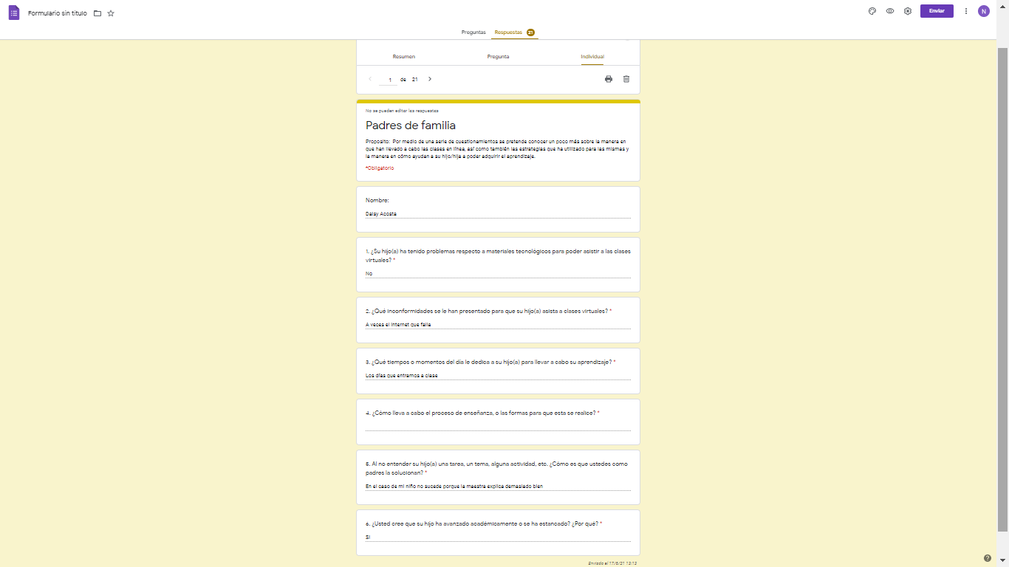

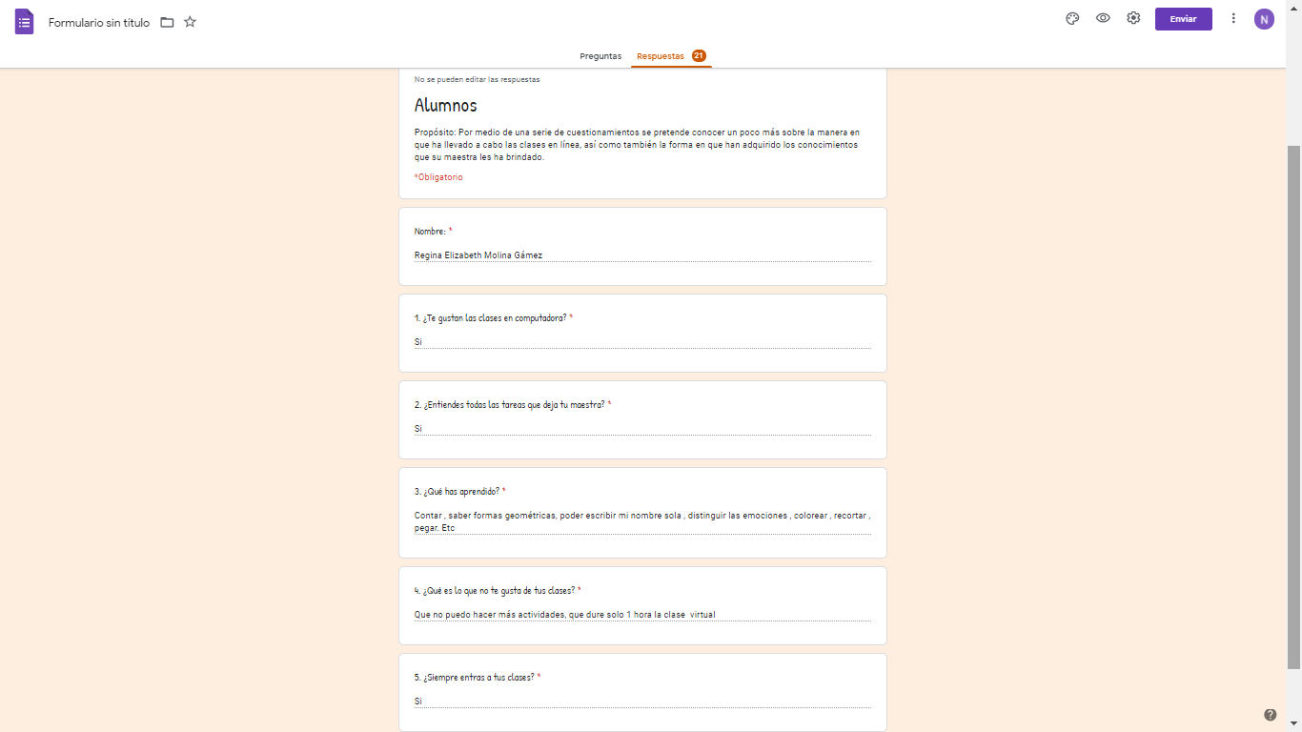

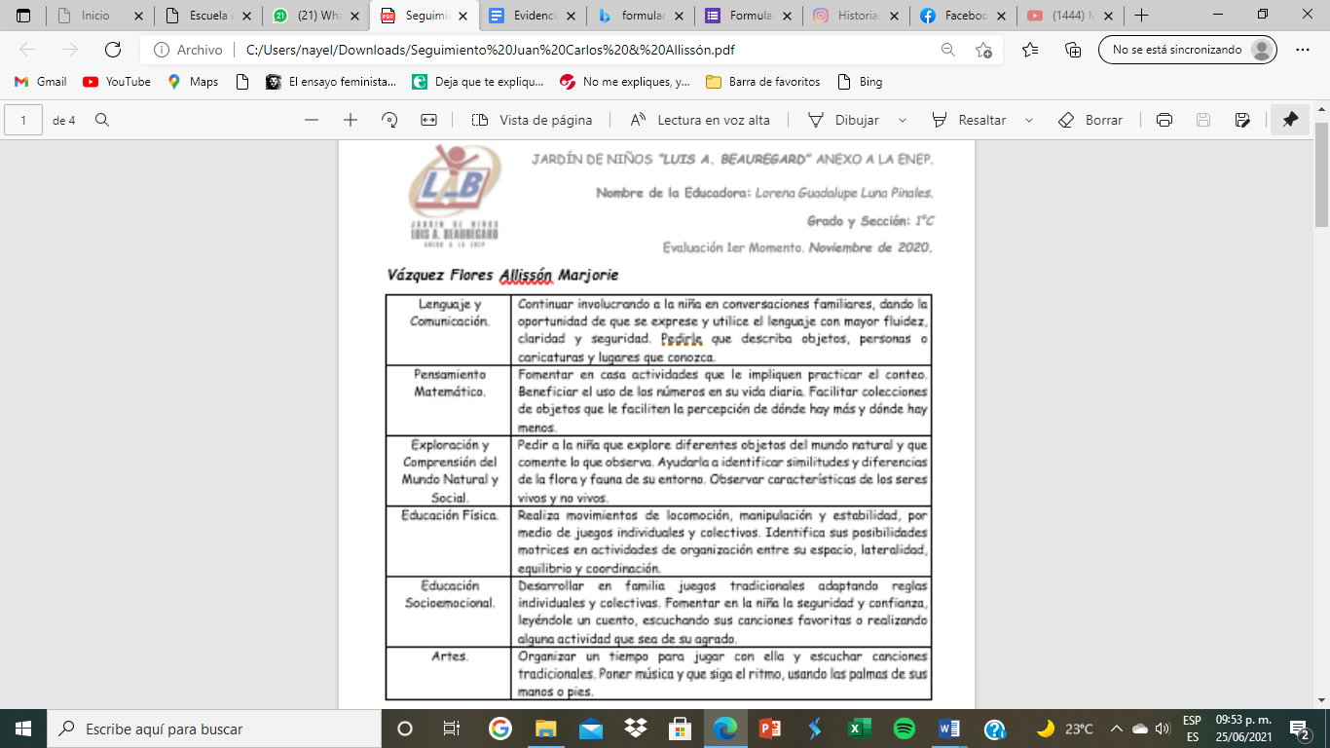**Expediente**

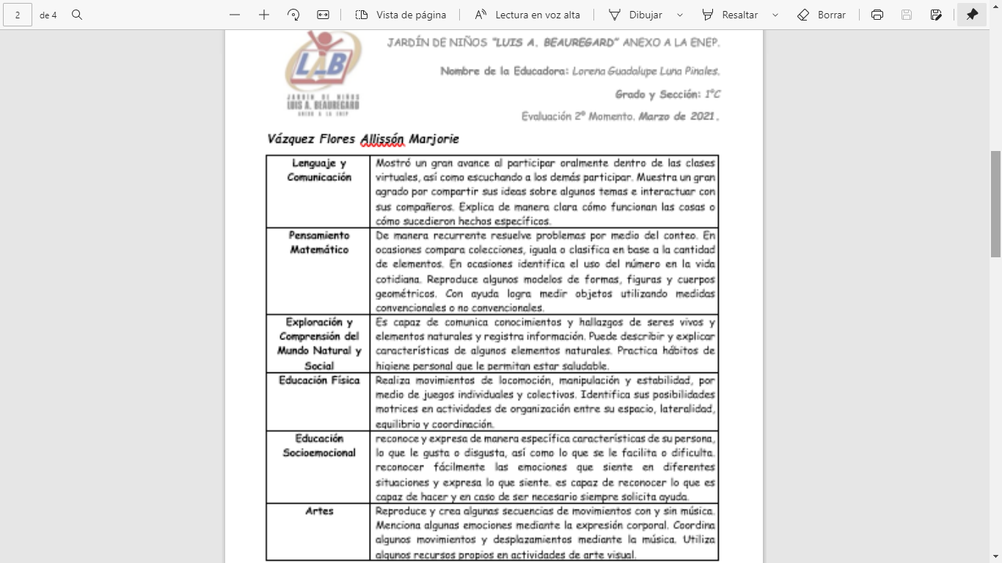

|  |  |  |  |  |
| --- | --- | --- | --- | --- |
| **Tengo más que…**  **Y menos que…** | | | | |
|  | **Lo hace** | **Lo hace con ayuda** | **No lo hace** | **Observaciones** |
| Participa activamente |  |  |  |  |
| Respeta la opinión de los demás |  |  |  |  |
| Cuentan colecciones menores de 10 |  |  |  |  |
| Cuentan colecciones mayores de 10 |  |  |  | Le cuesta contar |
| Realiza el conteo sin ayuda. |  |  |  | Lo hace con ayuda |
| Sigue las instrucciones. |  |  |  |  |
| Identifica cual cantidad es mayor o menor |  |  |  |  |

|  |  |  |  |  |
| --- | --- | --- | --- | --- |
| **Los poemas** | | | | |
|  | **Lo hace** | **Lo hace con ayuda** | **No lo hace** | **Observaciones** |
| Participa activamente |  |  |  |  |
| Sigue las instrucciones |  |  |  |  |
| Repiten las frases correctamente |  |  |  |  |
| Elabora dibujos de acuerdo a los poemas |  |  |  |  |
| Memoriza el poema |  |  |  | Necesitó de ayuda para decirlo. |
| Escucha a sus compañeros |  |  |  |  |

|  |  |  |  |  |
| --- | --- | --- | --- | --- |
| **Los números en mi vida** | | | | |
|  | **Lo hace** | **Lo hace con ayuda** | **No lo hace** | **Observaciones** |
| Comprende el uso de los números en la vida cotidiana. |  |  |  |  |
| Respeta las opiniones de los demás. |  |  |  |  |
| Participa activamente |  |  |  |  |
| Escucha a sus compañeros |  |  |  |  |
| Reconoce las actividades que se realizan en las imágenes. |  |  |  |  |

|  |  |  |  |  |
| --- | --- | --- | --- | --- |
| **Evaluación** | | | | |
| **Mis emociones** | | | | |
| **Indicador** | **Lo hace** | **Con ayuda** | **No lo hace** | **Observaciones** |
| Sigue las indicaciones. |  |  |  |  |
| Controla su cuerpo. |  |  |  |  |
| Identifica las diferentes emociones. |  |  |  |  |
| Recorta sin ayuda. |  |  |  |  |
| Representa mediante códigos las emociones. |  |  |  |  |
| Presta atención a sus compañeros. |  |  |  |  |
| Escucha con atención el cuento. |  |  |  |  |
| Identifica situaciones que lo hacen perder el control de sus emociones. |  |  |  |  |
| Mi nombre | | | | |
| **Indicador** | **Lo hace** | **Con ayuda** | **No lo hace** | **Observaciones:** |
| Escribe su nombre. |  |  |  |  |
| Traza las letras. |  |  |  |  |
| Expone con facilidad. |  |  |  | Expone con ayuda de su abuelita |
| Escucha a sus compañeros. |  |  |  |  |
| Respeta los comentarios de sus compañeros. |  |  |  |  |
| Participa activamente. |  |  |  |  |
| Platiquemos un rato | | | | |
| **Indicador** | **Lo hace** | **Con ayuda** | **No lo hace** | **Observaciones:** |
| Participa activamente. |  |  |  |  |
| Responde lo que se le pregunta. |  |  |  |  |
| Escucha con atención las respuestas de los demás. |  |  |  |  |
| Plantea un final diferente. |  |  |  |  |

|  |  |  |  |  |
| --- | --- | --- | --- | --- |
| **Juguemos** | | | | |
| **Indicador** | **Lo logró** | **Lo logró con ayuda** | **No lo logró** | **Observaciones** |
| Responde sin ayuda |  |  |  |  |
| Participa activamente. |  |  |  |  |
| Escucha y respeta la participación de sus compañeros. |  |  |  |  |
| Hace supuestos acerca del agua. |  |  |  |  |
| Observa con atención el video |  |  |  |  |
| Expresa sus ideas respecto al movimiento del agua |  |  |  |  |
| Experimenta con el agua. |  |  |  |  |

|  |  |  |  |  |
| --- | --- | --- | --- | --- |
| **La clase de los soles** | | | |  |
| **Indicador** | **Lo logró** | **Lo logró con ayuda** | **No lo logró** | **Observaciones** |
| Describe las características de los personajes. |  |  |  |  |
| Participa activamente. |  |  |  |  |
| Escucha y respeta la participación de sus compañeros. |  |  |  |  |
| Identifica discapacidades. |  |  |  | Al principio le fue difícil |
| Escucha con atención el cuento. |  |  |  |  |
| Expresa sus ideas respecto al cuento |  |  |  |  |
| Respeta las diferencias que tienen los demás. |  |  |  |  |

|  |  |  |  |  |
| --- | --- | --- | --- | --- |
| **Las monedas** | | | | |
| **Indicador** | **Lo logró** | **Lo logró con ayuda** | **No lo logró** | **Observaciones** |
| Sabe el uso de las monedas. |  |  |  |  |
| Participa activamente. |  |  |  |  |
| Escucha y respeta la participación de sus compañeros. |  |  |  |  |
| Identifica lo que vale cada moneda. |  |  |  |  |
| Escucha con atención el cuento. |  |  |  |  |
| Expresa sus ideas respecto al cuento. |  |  |  |  |
| Responde las preguntas que se le hacen. |  |  |  | Pide ayuda de su abuelita |